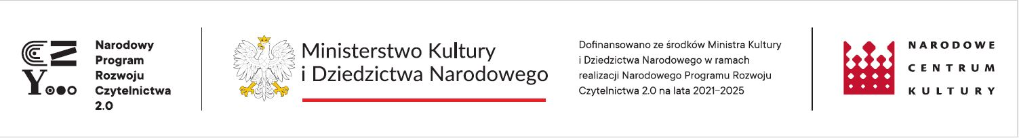
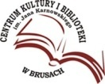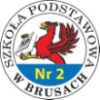

Zadanie pn. “Od szeptu do krzyku – teatralne spotkanie młodych talentów”
realizowane w ramach konkursu inicjatyw lokalnych „Blisko Bruskiej Biblioteki” dofinansowanego ze środków Ministra Kultury i Dziedzictwa Narodowego, w ramach realizacji Narodowego Programu Rozwoju Czytelnictwa 2.0 na lata 2021-2025.

ZGODA NA WYKORZYSTANIE WIZERUNKU

Udzielam Szkole Podstawowej Nr 2 w Brusach oraz Centrum Kultury i Biblioteki im. Jana Karnowskiego w Brusach nieodpłatnego prawa wielokrotnego wykorzystywania zdjęć z wizerunkiem mojego dziecka bez konieczności każdorazowego ich zatwierdzania. Zgoda obejmuje wykorzystanie, utrwalanie, obróbkę i powielanie wykonanych zdjęć, za pośrednictwem mediów społecznościowych oraz strony internetowej wyłącznie na potrzeby realizacji projektu pn. “Od szeptu do krzyku – teatralne spotkanie młodych talentów” realizowanego w ramach konkursu inicjatyw lokalnych „Blisko Bruskiej Biblioteki”.

Ja,…………………………………………………………… wyrażam zgodę na wykorzystanie wizerunku mojego dziecka ………………………………………………………………………………….

……………………………… ……...…………………..………………
/data/ /podpis opiekuna prawnego/

